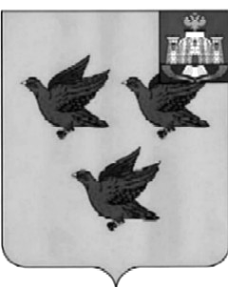

РОССИЙСКАЯ ФЕДЕРАЦИЯ
ОРЛОВСКАЯ ОБЛАСТЬ

АДМИНИСТРАЦИИ ГОРОДА ЛИВНЫ

ПОСТАНОВЛЕНИЕ

12 февраля 2018г. № 22
г. Ливны

О внесении изменений в постановление
администрации г. Ливны от 7 мая 2013 года
№ 22 «Об организации торговли при проведении
праздничных и иных культурно-массовых мероприятий
на территории г.Ливны Орловской области»

В соответствии с Федеральным законом от 6 октября 2003 г. №131-ФЗ «Об общих принципах организации местного самоуправления в РФ», Федеральным законом от 29 декабря 2009г. №381-ФЗ «Об основах государственного регулирования торговой деятельности в РФ», в целях упорядочения организации торговли при проведении праздничных и иных культурно-массовых мероприятий на территории города Ливны Орловской области, администрация города
п о с т а н о в л я е т:
1. Внести в постановление администрации города Ливны от 7 мая 2013 года № 22 «Об организации торговли при проведении праздничных и иных культурно-массовых мероприятий на территории г.Ливны Орловской области» следующие изменения:
1.1. Приложение 2 дополнить абзацем следующего содержания:
«*При организации праздничной торговли праздника «Проводы русской Зимы», учитывая продолжительность проведения праздничных мероприятий, при определении стоимости размещения объектов праздничной торговли применяется понижающий коэффициент – 0,5».
2. Отделу информационных технологий (Бывшев И.В.) разместить настоящее постановление на сайте администрации г. Ливны в информационно-телекоммуникационной сети Интернет.
3. Отделу документационного и хозяйственного обеспечения (Кофанова Л.И.) опубликовать настоящее постановление в газете «Ливенский вестник».
4. Контроль за исполнением настоящего постановления возложить на заместителя главы администрации города по экономике и финансам Л.И. Полунину

Исполняющий обязанности
главы города С.А.Трубицин

